生ごみのひと絞りモニター アンケート
モニター番号

Ｑ１ 生ごみ絞り器（２種類）の使用感についてお聞きします。
それぞれ該当する項目に○をして、感想等をご記入ください。

- 水切りの性能は？
器具名 |  | 良い | 普通 | 悪い | 感想・気づいた点等
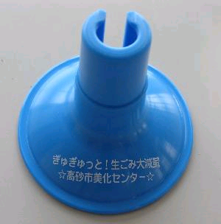 | 水切りダイエット
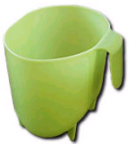 | しぼりっ子

- 器具の使いやすさは？
器具名 |  | 良い | 普通 | 悪い | 感想・気づいた点等
 | 水切りダイエット
 | しぼりっ子

- 良かった思う器具はどちらになりますか？ひとつ選んでください。
器具名 |  | 良かったもの | その理由は何ですか？
 | 水切りダイエット
 | しぼりっ子

Q２ あなたが実施した「独自のひと絞り」方法の感想等をご記入ください。
（モニター器具との比較、水切りの具合など、何でも結構です。）

Q３ 生ごみのひと絞りで効果があったと思われることは何ですか？
次のア～キのうち該当するものに○をしてください。複数回答可

ア ごみが軽くなった イ ごみの量が減った

ウ 生ごみの臭いが少なくなった エ 小バエなどの虫が減った

オ ごみ出しの際に、ごみ袋の汚水が気にならなくなった

カ ごみの減量に関心を持った

キ その他（ ）

Q４ 生ごみのひと絞りや減量について、アイデアやご意見などがありましたらご記入ください。

Q５ あなたは、モニター終了後も「生ごみのひと絞り」を実施しますか？

ア 実施する

イ 実施しない（その理由を教えてください）

引き続き「生ごみのひと絞り」を実施する方には、モニターで貸与した器具等を譲渡（無償）します。実施しない方は、お手数ですが貸与した器具等を清掃管理課または支所等へ返却ください。

